## 电磁感应现象及应用

## 知识点：电磁感应现象及应用

一、划时代的发现

1．丹麦物理学家奥斯特发现载流导体能使小磁针转动，这种作用称为电流的磁效应，揭示了电现象与磁现象之间存在密切联系．

2．英国物理学家法拉第发现了电磁感应现象，即“磁生电”现象，他把这种现象命名为电磁感应．产生的电流叫作感应电流．

二、感应电流的产生条件

当穿过闭合导体回路的磁通量发生变化时，闭合导体回路中就产生感应电流．

## 技巧点拨

一、磁通量的变化

磁通量的变化大致可分为以下几种情况：

(1)磁感应强度*B*不变，有效面积*S*发生变化．如图(a)所示．

(2)有效面积*S*不变，磁感应强度*B*发生变化．如图(b)所示．

(3)磁感应强度*B*和有效面积*S*都不变，它们之间的夹角发生变化．如图(c)所示．

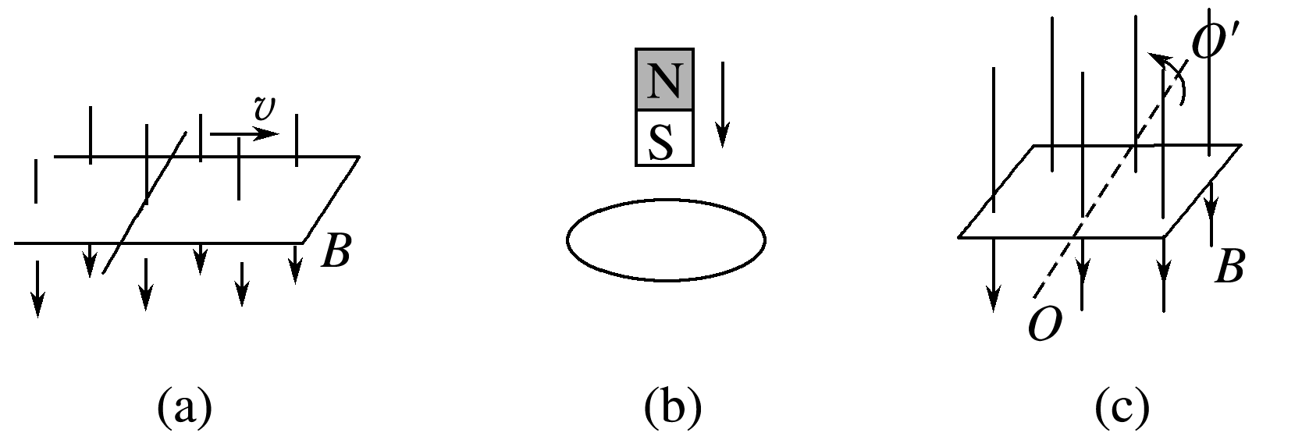

二、感应电流产生的条件

1．实验：探究感应电流产生的条件

(1)如下图所示，导体*AB*做切割磁感线运动时，线路中________电流产生，而导体*AB*顺着磁感线运动时，线路中________电流产生．(均选填“有”或“无”)

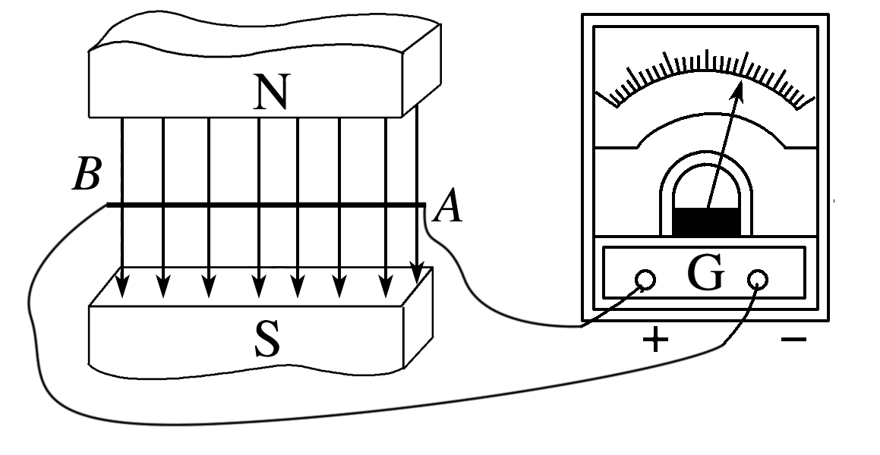

(2)如下图所示，当条形磁铁插入或拔出线圈时，线圈中________电流产生，但条形磁铁在线圈中静止不动时，线圈中________电流产生．(均选填“有”或“无”)

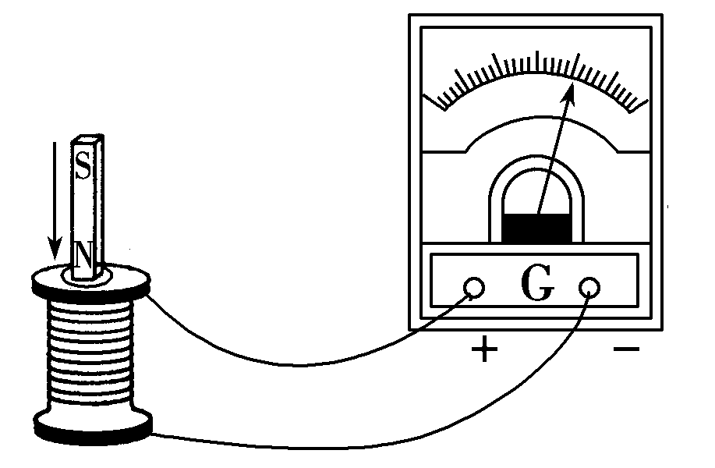

(3)如下图所示，将小螺线管*A*插入大螺线管*B*中不动，当开关S闭合或断开时，电流表中________电流通过；若开关S一直闭合，当改变滑动变阻器的阻值时，电流表中________电流通过；而开关一直闭合，滑动变阻器的滑动触头不动时，电流表中________电流通过．(均选填“有”或“无”)

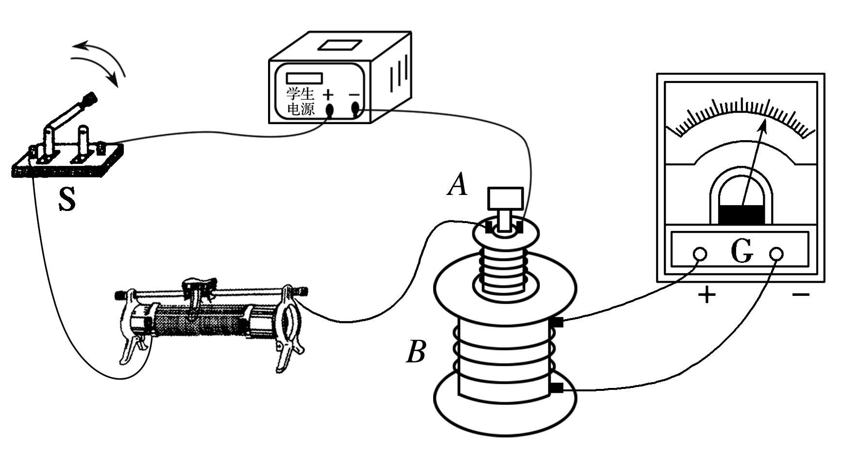

(4)归纳总结：

实验一中：导体棒切割磁感线运动，回路面积发生变化，从而引起了磁通量的变化，产生了感应电流．

实验二中：磁铁插入或拔出线圈时，线圈中的磁场发生变化，从而引起了磁通量的变化，产生了感应电流．

实验三中：开关闭合、断开、滑动变阻器的滑动触头移动时，*A*线圈中电流变化，从而引起穿过*B*的磁通量变化，产生了感应电流．

三个实验共同特点是：产生感应电流时闭合回路的磁通量都发生了变化．

答案　(1)有　无　(2)有　无　(3)有　有　无

2．感应电流产生条件的理解

不论什么情况，只要满足电路闭合和磁通量发生变化这两个条件，就必然产生感应电流；反之，只要产生了感应电流，那么电路一定是闭合的，且穿过该电路的磁通量也一定发生了变化．

## 例题精练

1．（越秀区期末）下列实验现象，属于电磁感应现象的是（　　）

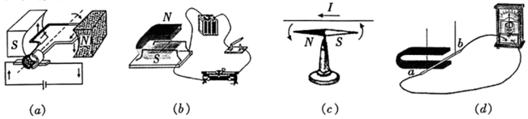

A．（a）中通电线圈在磁场中转动

B．（b）中通电导线在磁场中运动

C．（c）中导线通电后其下方的小磁针发生偏转

D．（d）中金属杆切割磁感线时，电流表指针偏转

【分析】分析图示实验情景，根据实验现象分析答题．明确电流的磁效流、通电导线在磁场中受力以及电磁感应即可求解。

【解答】解：A、图（a）中通电线圈在磁场中受到安培力作用而发生转动，不是电磁感应现象，故A错误；

B、图（b）中通电导线在磁场中受到安培力作用而运动，不是电磁感应现象，故B错误；

C、图（c）所示，导线通电后，其下方的小磁针受到磁场的作用力而发生偏转，说明电流能产生磁场，是电流的磁效应现象，不是电磁感应现象，故C错误；

D、图（d）所示，金属杆切割磁感线时，电路中产生感应电流，是电磁感应现象，故D正确。

故选：D。

【点评】本题考查电磁感应现象的应用；要求能知道电磁感应现象、电流的磁效应以及通电导线在磁场中的受力等电磁学现象的原理和应用．

2．（嵊州市模拟）随着电动汽车的普及，汽车无线充电受到越来越多的关注。无线充电简单方便，不需手动操作，没有线缆拖拽，大大提高了用户体验。其原理如图所示，将受电线圈安装在汽车的底盘上，将供电线圈安装在地面上，当电动汽车行驶到供电线圈装置上，受电线圈即可“接受”到供电线圈的电流，从而对蓄电池进行充电。关于无线充电，下列说法正确的是（　　）

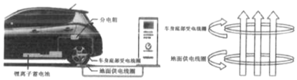

A．无线充电技术与变压器的工作原理相同

B．因车身中的受电线圈离地较近需将它装于金属盒中加以保护

C．若供电线圈和受电线圈均采用超导材料则能量的传输效率可达到100%

D．车身受电线圈中感应电流的磁场总是与地面供电线圈中电流的磁场方向相反

【分析】A、无线充电技术与变压器的供电线圈都是利用了电生磁，受电线圈都是利用了磁生电，即电磁感应原理；B、金属盒会屏蔽受电线圈，受电线圈无法感应到供电线圈的电流，无法充电；C、供电线圈产生的磁场不可能全部穿过受电线圈，所以能量传输一定会有损失，即使采用超导材料传输效率也不可能达到100%；D、由楞次定律解答。

【解答】解：A、无线充电的原理是供电线圈将一定频率的交流电，通过电磁感应在受电线圈中产生一定的电流，从而将能量从传输端转移到接收端，与变压器的原理相同，故A正确；

B、金属盒会屏蔽受电线圈，受电线圈无法感应到供电线圈的电流，无法充电，同时会发生涡流现象，产生热量，降低充电效率，还容易烧坏设备，发生故障，故B错误：

C、供电线圈产生的磁场不可能全部穿过受电线圈，所以能量传输一定会有损失，即使采用超导材料传输效率也不可能达到100%，故C错误；

D、当地面供电线圈中电流增加时，穿过车身受电线圈的磁通量增加，根据楞次定律此时车身受电线圈中感应电流的磁场与地面供电线圈中电流的磁场方向相反；当地面供电线圈中电流减小时，穿过车身受电线圈的磁通量减少，根据楞次定律此时车身受电线圈中感应电流的磁场与地面供电线圈中电流的磁场方向相同，故D错误。

故选：A。

【点评】解决本题的关键是读懂信息，掌握楞次定律的内容，知道感应电流的磁场总是阻碍引起感应电流的磁通量的变化，并能理解法拉第电磁感应定律的应用。

## 随堂练习

1．（宿州期中）电磁炉是常用的电器，如图所示，关于电磁炉，以下说法中正确的是（　　）

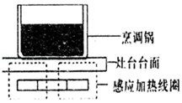

A．电磁炉是利用变化的磁场在铁质锅底产生涡流，进而对锅内食物加热

B．电磁炉是利用变化的磁场在灶台台面产生涡流，利用热传导对锅内食物加热

C．电磁炉是利用变化的磁场在食物中产生涡流对食物加热的

D．在锅和电磁炉中间放一纸板，则电磁炉将不能起到加热作用

【分析】电磁炉又被称为电磁灶，其原理是磁场感应涡流加热，即利用交变电流通过线圈产生交变磁场，从而使金属锅自身产生无数小涡流而直接加热于锅内的食物．

【解答】解：电磁灶是利用变化的磁场产生涡流，使含铁质锅底迅速升温，进而对锅内食物加热的，故涡流是由于锅底中的电磁感应产生的；故A正确，BC错误；

D、在锅和电磁炉中间放一纸板，不会影响电磁感应的产生，不会影响电磁炉的加热作用，故D错误；

故选：A。

【点评】本题考查了涡流现象及其应用，要求学生根据题文的信息解答，考查了学生接受信息的能力，掌握电磁炉的应用及工作原理。

2．（邳州市校级期中）下列说法正确的是（　　）

A．元电荷就是质子或电子

B．磁感应强度增强，穿过某闭合电路的磁通量一定变大

C．静电平衡状态下导体表面处的电场强度不为零，方向跟导体表面垂直

D．只要穿过闭合电路的磁通量不为零，电路中一定产生感应电流

【分析】由元电荷的定义进行分析，感应起电是电子从物体的一部分转移到另一个部分。根据静电平衡状态的特点分析。产生感应电流的条件是闭合回路中磁通量发生变化，穿过闭合电路中的磁通量不为零，闭合电路中不一定有感应电流发生。

【解答】解：A、元电荷的定义：自然界一个电子所带的电量为最小的电荷量为1.60×10﹣19C，我们把这个最小的电荷量定义为元电荷，元电荷指的是一个电子所带的电荷量，不是单个电子，也不是质子，故A错误；

B、磁通量是磁感应强度和磁场方向垂直的平面的乘积，当磁感应强度增强时，平面的面积不确定是否变化，故B错误；

C、导体在点电荷附近，出现静电感应现象，导致电荷重新分布。因此在导体内部出现感应电荷的电场，该电场与点电荷的电场叠加，只有叠加后电场为零时，电荷才不会再移动。此时导体的内部场强处处为0，这种状态叫静电平衡状态。处于静电平衡状态下导体表面处的电场强度不为零，方向跟导体表面垂直，故C正确。

D、产生感应电流的条件是闭合回路中磁通量发生变化，穿过闭合电路中的磁通量不为零，闭合电路中不一定有感应电流发生。故D错误。

故选：C。

【点评】本题主要考查了关于元电荷、感应起电以及静电平衡状态等知识点，一定要区分清楚元电荷和点电荷的区别。

3．（金华模拟）以下关于电炉、微波炉、电磁炉和真空冶炼炉说法正确的是（　　）

A．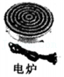电炉必须使用交流电才能工作

B．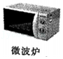微波炉发出的微波在金属容器中产生涡流，从而实现加热食物的目的

C．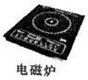电磁炉工作时既可以通交变电流，也可以通恒定电流

D．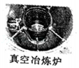真空冶炼炉通以高频交变电流产生交变磁场，在金属中产生涡流使金属发热熔化

【分析】电炉利用电流产热；微波炉将电能转化为微波辐射能；电磁炉和真空冶炼炉利用涡流。

【解答】A、电炉也可以使用直流电源工作，故A错误；

B、微波炉利用磁控管将电能转化为微波辐射能，微波辐射引起食物内部的水分子振动摩擦，从而产生热量，实现加热食物的目的，故B错误；

C、电磁炉是利用交变电流通过线圈产生方向不断改变的交变磁场，而处于交变磁场中的导体内部就会产生涡旋电流，而这个是涡旋电场推动导体中载流子运动所致。涡旋电流的焦耳效应会使导体温度上升，从而实现了加热，直流电不能使其工作，故C错误；

D、真空冶炼炉通以高频交变电流产生交变磁场，在金属中产生涡流，从而使金属发热熔化，故D正确。

故选：D。

【点评】本题考查电器的基本原理，明确涡流加热、电阻产热、电能转化为微波辐射能的原理是本题解题关键。

# 综合练习

**一．选择题（共20小题）**

1．（南海区模拟）涡流内检测技术是一项用来检测各种金属管道是否有破损的技术。如图是检测仪在管道内运动及其工作原理剖面示意图，当激励线圈中通以正弦交流电时，金属管道壁内会产生涡流，涡流磁场会影响检测线圈的电流。以下有关涡流内检测仪的说法正确的是（　　）

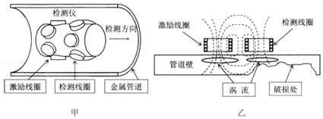

A．检测线圈消耗功率等于激励线圈输入功率

B．在管道内某处检测时，如果只增大激励线圈中交流电的频率，则检测线圈的电流强度不变

C．在管道内某处检测时，如果只增大激励线圈中交流电的频率，则检测仪消耗功率将变大

D．当检测仪从金属管道完好处进入到破损处检测时，管道壁中将产生更强的涡流

【分析】激励线圈输入功率大于检测线圈消耗功率，管道壁中产生涡流，有一定的热功率。增大频率，检测线圈的磁通量变化率变大，产生的感应电动势变大，则电流强度变大，检测线圈的功率和管道产生的热功率变大，则检测仪消耗功率将变大。

【解答】解：A、激励线圈输入功率大于检测线圈消耗功率，管道壁中产生涡流，有一定的热功率，P激励＝P检测+P热，故A错误；

B、增大频率，检测线圈的磁通量变化率变大，产生的感应电动势变大，则电流强度变大，故B错误；

C、增大频率，检测线圈的功率和管道产生的热功率变大，则检测仪消耗功率将变大，故C正确；

D、当检测仪从金属管到完好处进入破损处检测时，厚度减小，则管道壁中产生的涡流变小，故D错误。

故选：C。

【点评】本题考查涡流的知识，学生要知道影响涡流大小的因素，然后分析功率大小。

2．（昆山市校级模拟）为了节能和环保，一些公共场所用光敏电阻来自动控制照明系统的开关，如图甲所示，其中电源电动势E＝3V，内阻不计，定值电阻R2＝10kΩ，电阻R1是光敏电阻，阻值大小随光的强弱变化而变化，二者对应关系如表所示，物理学中用照度描述光的强弱，光越强，照度越大，lx是照度的单位。M是电磁开关，内部结构如图乙所示，当电磁铁中通过的电流大于0.1mA时，电磁铁吸合铁片，下列说法正确的是（　　）

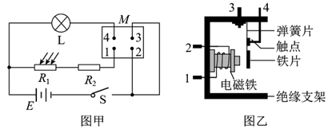

|  |  |  |  |  |  |  |
| --- | --- | --- | --- | --- | --- | --- |
| 照度/lx | 0.2 | 0.4 | 0.6 | 0.8 | 1.0 | 1.2 |
| 电阻/kΩ | 75 | 40 | 28 | 23 | 20 | 18 |

A．光敏电阻的阻值大小随照度的增大而均匀减小

B．电磁开关M利用了互感现象

C．当照度小于1.0lx时，照明系统自动开启

D．增加电磁铁线圈匝数，照明系统平均每天的工作时间变长

【分析】一条支路上的电流变化，控制另一条支路开关的闭合和断开，即光的强弱变化引起光敏电阻阻值的变化，导致电路中电流变化，通过电磁铁控制另一条支路。根据闭合电路欧姆定律结合光敏电阻的阻值随光照强度的变化情况得出照明系统开启或断开时的光敏电阻的阻值。

【解答】解：A、根据图丙可知，光敏电阻的阻值大小随照度的增大而减小，但不是均匀减小，故A错误；

B、电磁开关中含有电磁铁，利用了电流的磁效应现象，故B错误；

C、根据题意，当电磁铁不吸合铁片时，照明系统开启，即通过光敏电阻的电流1小于等于0.1mA，结合菁优网-jyeoo，得R1≥20kΩ，即当照度小于1.0lx时，照明系统自动开启，故C正确；

D、若电磁铁的线圈匝数增加，根据电流磁效应可知，电磁铁中通入小于0.1 mA的电流就能吸合铁片，使照明系统断开，即照度小于1.0lx时照明系统依然断开，则该照明系统平均每天的工作时间变短，故D错误。

故选：C。

【点评】本题考查电路知识，通过自动控制照明系统考查考生的理解能力和分析综合能力。

3．（嘉定区二模）现将电池组、滑线变阻器、带铁芯的线圈A、线圈B、灵敏电流计及电键如图连接。在闭合电键、线圈A放在线圈B中的情况下，某同学发现当他将滑线变阻器的滑动端P向左加速滑动时，灵敏电流计指针向右偏转。由此可推断滑动变阻器的滑动端P向左减速滑动时，灵敏电流计的指针（　　）

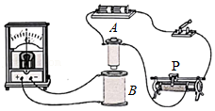

A．向左偏转

B．静止在中央

C．向右偏转

D．偏转情况向由两线圈的绕线方向决定

【分析】根据题意确定电流表指针偏转方向与磁通量变化间的关系，然后分析判断电流计指针偏转方向．

【解答】解：由图示电路图可知，当将滑线变阻器的滑动端P向左加速滑动时，滑动变阻器接入电路的阻值变大，穿过原线圈的电流减小，穿过副线圈的磁通量减小，电流计指针向右偏转，由此可知，当穿过副线圈的磁通量减小时，电流计指针向右偏转；

若滑动变阻器的滑动端向左减速滑动，滑动变阻器接入电路电阻增大，原线圈电流变小，磁感应强度变小，穿过副线圈的磁通量减少，电流计指针将向右偏转，由上分析，可知，故C正确，ABD错误．

故选：C。

【点评】本题无法直接利用楞次定律进行判断，但是可以根据题意得出产生使电流表指针右偏的条件，注意电阻的变化与滑片的运动速度大小无关．

4．（淄博三模）如图1所示，水平地面上有一边长为L的正方形ABCD区域，其下方埋有与地面平行的金属管线。为探测地下金属管线的位置、走向和埋覆深度，先让金属管线载有电流，然后用闭合的试探小线圈P在地面探测。如图2所示，将暴露于地面的金属管接头接到电源的一端，将接地棒接到电源的另一端，这样金属管线中就有沿管线方向的电流。使线圈P在直线AC上的不同位置保持静止（线圈平面与地面平行），线圈中没有感应电流。将线圈P静置于B处，当线圈平面与地面平行时，线圈中有感应电流；当线圈平面与射线BD成45°角时，线圈中感应电流消失。由上述现象可以推测（　　）

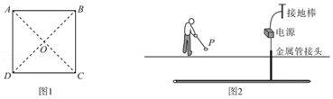

A．金属管线中的电流大小和方向都不变

B．金属管线沿AC走向，埋覆深度为菁优网-jyeooL

C．金属管线沿BD走向，埋覆深度为菁优网-jyeooL

D．若线圈P在D处，当它与地面的夹角为45°时，P中一定没有感应电流

【分析】根据感应电流的产生条件可以知道金属管线中的电流在不断的变化；根据线圈平面内磁通量的情况确定磁场的方向，进而确定电流的走向；根据几何关系可以知道金属管线的埋覆深度；磁通量变化率最大时，感应电流最大。

【解答】解：A、由题意可知，当线圈静止时存在感应电流，则说明线圈产生的磁场为变化的，故电流一定是变化的，故A错误；

BC、由题意可知，使线圈P在直线AC上的不同位置保持静止（线圈平面与地面平行），线圈中没有感应电流。将线圈P静置于B处，当线圈平面与地面平行时，线圈中有感应电流，当线圈平面与射线BD成45°角时，线圈中感应电流消失。根据感应电流产生的条件可知，放在AC上表面是磁场与线圈平行，而放在B点时磁场与地面成45°角，故说明电流一定沿AC方向，线圈平面与射线BD成45°角时，线圈中感应电流消失说明B点的磁场方向成45°角，则由几何关系可知，埋覆深度为与OB长度相等，故深度为菁优网-jyeoo，故B正确，C错误；

D、P在D处与地面成45°可以与磁场方向相互垂直，则此时磁通量的最大，磁通量的变化率最大，故感应电流可能最大，故D错误。

故选：B。

【点评】本题考查法拉第电磁感应定律以及通电导线周围的磁场分布，难点在于几何关系的确定，要注意明确通电直导线周围的磁场为以导线为圆心的同心圆。

5．（江苏模拟）用图中三套实验装置探究感应电流产生的条件，下列选项中能产生感应电流的操作是（　　）

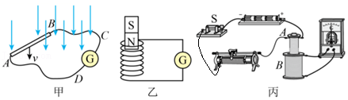

A．甲图中，使导体棒AB顺着磁感线方向运动，且保持穿过ABCD中的磁感线条数不变

B．乙图中，使条形磁铁匀速穿过线圈

C．丙图中，开关S闭合后，A、B螺线管相对静止一起竖直向上运动

D．丙图中，开关S保持闭合，使小螺线管A在大螺线管B中保持不动

【分析】根据感应电流产生的条件：穿过闭合回路的磁通量发生变化，进行分析判断。

【解答】解：产生感应电流的条件：穿过闭合回路的磁通量发生变化。例如，闭合电路的一部分导体在磁场内做切割磁感线的运动。

A、甲图中，使导体棒AB顺着磁感线方向运动，闭合回路的磁通量没有变化，不会有感应电流，故A错误；

B、乙图中，使条形磁铁匀速穿过线圈，闭合回路的磁通量发生变化，有感应电流，故B正确；

C、丙图中，开关S闭合后，A、B螺线管相对静止一起竖直向上运动，那么闭合回路的磁通量不发生变化，没有感应电流，故C错误；

D、丙图中，开关S保持闭合，使小螺线管A在大螺线管B中保持不动，A产生的磁场不变，B中磁通量没有改变，故没有感应电流，故D错误；

故选：B。

【点评】本题考查了感应电流产生的条件：穿过闭合回路的磁通量发生变化，同时理解会判定穿过线圈磁通量的变化是解题的关键。

6．（浙江模拟）某同学仿照法拉第发现电磁感应现象的装置，在铁环上用漆包线（铜丝，表面刷有绝缘漆）绕制了两个线圈n1（100匝）、n2（匝数没有记录），线圈n1与开关S1、干电池E1、交流电源E2构成回路，交流电源E2的电动势e＝4sin100πt（V），线圈n2与开关S2、灵敏电流计G、交流电压表V（0～10V）构成回路。当S1置于2、S2置于4时，电压表V的示数为8V，菁优网-jyeoo取1.4。下列说法正确的是（　　）

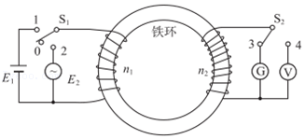

A．由实验数据可算得，线圈n2的匝数为200匝

B．由实验数据可估计，线圈n2的匝数超过280匝

C．S2置于3，当S1从0扳到1时，G中不会有电流

D．S2置于3，当S1从0扳到1时，G中电流慢慢增大并稳定到某一值

【分析】依据理想变压器原副线圈的电压与匝数才成正比，结合感应电流产生的条件：闭合回路的磁通量发生变化，从而即可求解。

【解答】解：AB、电压表测量的是电压的有效值，若是理想电源和理想变压器，菁优网-jyeoo，由菁优网-jyeoo可算得菁优网-jyeoo匝，自己简单绕制的变压器，效率较低，U2小，所以n2的匝数超过280匝，故A错误，B正确；

CD、S2置于3，当S1从0扳到1时，由于铁环中磁通量突然增大，G中有感应电流，待电流稳定后，铁环中磁通量不变，G中没有感应电流，故CD错误．

故选：B。

【点评】本题考查电磁感应现象、变压器的应用，掌握原副线圈的电压与匝数关系，注意理解理想变压器，同时知道感应电流产生的条件。

7．（揭阳模拟）如图是公路上安装的一种测速“电子眼”。在“电子眼”前方路面下间隔一段距离埋设两个通电线圈，当车辆通过线圈上方的道路时，会引起线圈中电流的变化，系统根据两次电流变化的时间及线圈之间的距离，对超速车辆进行抓拍。下列判断正确的是（　　）

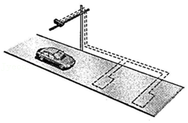

A．汽车经过线圈会产生感应电动势

B．线圈中的电流是由于汽车通过线圈时发生电磁感应引起的

C．“电子眼”测量的是汽车经过第二个线圈的瞬时速率

D．如果某个线圈出现故障，没有电流，“电子眼”还可以正常工作

【分析】汽车通过通电线圈时，会引起通电线圈的磁通量发生变化（就好像通电线圈中插入铁芯），会产生电磁感应现象，产生感应电动势，从而引起线圈中电流的变化；线圈中原来没有电流，汽车经过就不会产生电磁感应现象，从而无法工作。

【解答】解：A、在“电子眼”前方路面下间隔一段距离埋设的是“通电线圈”，汽车上大部分是金属，当汽车通过线圈时会引起通电线圈的磁通量变化，从而产生电磁感应现象，产生感应电动势，故A正确；

B、线圈本身就是通电线圈，线圈中的电流并不是由于汽车通过线圈时发生电磁感应引起的，汽车通过时产生的电磁感应现象只是引起线圈中电流发生变化，故B错误；

C、“电子眼”是根据两次电流变化的时间及线圈之间的距离，算出汽车通过两个线圈的平均速度，故C错误；

D、如果某个线圈出现故障，没有电流，汽车经过时就不会产生电磁感应现象，就无法正常工作，故D错误；

故选：A。

【点评】本题考查的是电磁感应现象与生活实际的结合，解题关键是抓住题目所给的信息，把题中给的现象转化为常见的物理模型。

8．（海淀区月考）用如图所示装置探究感应电流产生的条件，线圈A通过变阻器和开关S1连接到电源上，线圈B的两端通过开关S2连到电流表上，把线圈A装在线圈B的里面。下列说法中正确的是（　　）

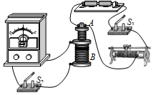

A．该装置是探究线圈A中感应电流产生的条件

B．S1、S2均处于闭合状态，将线圈A中铁芯拔出时，电流表的指针会发生偏转

C．S1、S2均处于闭合状态，将线圈A中铁芯拔出用时越短，电流表的指针偏转角度越小

D．两开关均处于闭合状态，此时匀速移动滑动变阻器的滑片，电流表的指针始终指在0刻度线位置

【分析】根据感应电流产生的条件分析答题，穿过闭合回路的磁通量发生变化，电路产生感应电流，并依据法拉第电磁感应定律，即可判定感应电动势的大小。

【解答】解：A、通过线圈A移动滑动变阻器，及开关S1来改变线圈A的电流大小，从而导致线圈B中的磁通量发生变化，进而可判定线圈B中是否有感应电流产生，故A错误；

B、当S1、S2均处于闭合状态，将线圈A中铁芯拔出时，穿过线圈B的磁通量发生变化，产生感应电流，发现电流表指针会发生偏转，故B正确；

C、当S1、S2均处于闭合状态，将线圈A中铁芯拔出用时越短，则线圈A的磁通量的变化率越大，那么线圈B中的磁通量变化率也越大，则产生感应电动势越大，因此电流表的指针偏转角度越大，故C错误；

D、两开关均处于闭合状态，电路稳定后匀速移动滑动变阻器的滑片，穿过线圈B的磁通量发生变化，产生感应电流，发现电流表指针会发生偏转，故D错误。

故选：B。

【点评】本题考查判断电流表指针是否发生偏转，知道感应电流产生的条件即可正确解题，平时要注意基础知识的学习与积累，并掌握法拉第电磁感应定律的内容。

9．（南通期末）在探究影响感应电流方向的因素实验中，小明设计了表格来记录实验结果并完成了第一次实验，如图所示。下列分析中错误的是（　　）

|  |  |  |  |
| --- | --- | --- | --- |
| 线圈内磁通量增加时的情况 | | | |
| 实验序号 | 磁体磁场方向 | 感应电流的方向 | ① |
| 一 | ② | ③ | ④ |

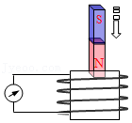

A．①处应填写：感应电流的磁场方向

B．②处应填写：向下

C．③处应填写：顺时针（俯视）

D．④处应填写：向上

【分析】根据楞次定律与右手螺旋定则的内容，结合实验探究的原理，及实验操作要求，从而即可判定。

【解答】解：根据楞次定律的内容：感应电流的磁场总要阻碍引起感应电流的磁通量的变化；

|  |  |  |  |
| --- | --- | --- | --- |
| 线圈内磁通量增加时的情况 | | | |
| 实验序号 | 磁体磁场方向 | 感应电流的方向 | ① |
| 一 | ② | ③ | ④ |

当穿过线圈的磁通量增加时，则要搞清磁场的方向，感应电流的方向，及感应电流的磁场方向，

因此①应填写：感应电流的方向，

由表格，结合图可知，②应填写：向下，依据楞次定律的“增反减同”及右手螺旋定则，可知，③应填写：逆时针（俯视），④应填写：向上，

综上所述，故ABD正确，C错误；

本题选择错误的，

故选：C。

【点评】考查楞次定律的内容，明白感应电流的方向、磁场的方向及感应电流的磁场方向三者的关系，注意线圈的磁通量增加是解题的前提。

10．（东湖区校级期末）为探讨磁场对脑部神经组织的影响及临床医学应用，某小组查阅资料得知：“将金属线圈放置在头部上方几厘米处，给线圈通以上千安培、历时约几毫秒的脉冲电流，电流流经线圈产生瞬间的高强度脉冲磁场，磁场穿过头颅对脑部特定区域产生感应电场及感应电流，而对脑神经产生电刺激作用，其装置如图所示。”同学们讨论得出的下列结论正确的是（　　）

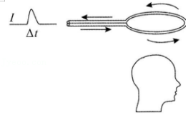

A．脉冲电流流经线圈会产生高强度的磁场是电磁感应现象

B．脉冲磁场在线圈周围空间产生感应电场是电流的磁效应

C．若将脉冲电流改为恒定电流，可持续对脑神经产生电刺激作用

D．若脉冲电流最大强度不变，但缩短脉冲电流时间，则在脑部产生的感应电场及感应电流会增强

【分析】电流在其周围空间产生磁场，这是电流的磁效应现象；变化的磁场产生电场是电磁感应现象，电流变化越快，磁场变化越快，由法拉第电磁感应定律可知，感应电动势越大。

【解答】解：A、脉冲电流流经线圈会产生高强度的磁场是电流的磁效应，故A错误；

B、脉冲磁场在线圈周围空间产生感应电场是电磁感应现象，故B错误；

C、若将脉冲电流改为恒定电流，恒定电流产生恒定的磁场，恒定磁场不会产生感应电场，故C错误；

D、若脉冲电流最大强度不变，但缩短脉冲电流时间，脉冲电流产生的磁场变化越快，磁感应强度的变化率越大，由法拉第电磁感应定律可知，感应电动势越大，在脑部产生的感应电场及感应电流会增强，故D正确。

故选：D。

【点评】本题考查了电磁感应在日常生活与医疗上的应用，掌握基础知识是解题的前提，根据题意应用基础知识即可解题，平时要注意基础知识的学习与应用。

11．（上海模拟）在研究电磁感应现象的实验中，进行以下操作时不能使线圈B中产生感应电流的是（　　）

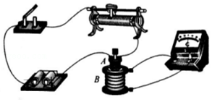

A．电键闭合，把通电的线圈A从线圈B中抽出时

B．电键断开，把通电的线圈A从线圈B中抽出时

C．电键闭合，在改变滑动变阻器阻值的过程中

D．在电键闭合或断开瞬间

【分析】判断在实验过程中磁通量是否发生变化，发生变化就会产生感应电流，不发生变化就不会产生感应电流。

【解答】解：A、电键闭合，把通电线圈A从线圈B中抽出时，线圈B中的磁通量会发生变化，会产生感应电流，故A错误；

B、电键断开，把通电的线圈A从线圈B中抽出时，线圈B中的磁通量始终为零，不会产生感应电流，故B正确；

C、电键闭合，在改变滑动变阻器阻值的过程中，线圈B中的磁通量会随着线圈A的磁场变强而增大，线圈B中会产生感应电流，故C错误；

D、在电键闭合或断开的瞬间，线圈A的磁场会增强或减弱，线圈B中的磁通量会发生变化，会产生感应电流，故D错误；

故选：B。

【点评】明确闭合回路产生感应电流的条件是磁通量发生变化是解决问题的关键。

12．（重庆月考）现将电池组、滑动变阻器、带铁芯的线圈A、线圈B、电流计及开关按如图所示连接，探究感应电流的产生条件，下列说法正确的是（　　）

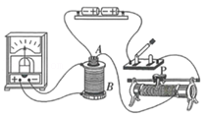

A．开关闭合并保持一段时间后，电流计指针仍偏转

B．开关闭合后，将滑动变阻器的滑片P匀速滑动，电流计指针不偏转

C．开关闭合后，将滑动变阻器的滑片P加速滑动，电流计指针偏转

D．开关闭合后，小螺线管A放在大螺线管B中不动，电流计指针偏转

【分析】穿过闭合线圈的磁通量发生变化，闭合电路会产生感应电流，根据题意分析判断穿过回路的磁通量是否变化，然后根据感应电流产生的条件分析答题。

【解答】解：A、开关闭合后，电路中形成恒定电流，穿过线圈B的磁通量不变，故A错误；

BC、匀速和加速滑动，通过线圈A的电流均改变，穿过线圈B的磁通量发生改变，电流计均会偏转，故B错误，C正确；

D、线圈A不动，线圈B中的磁通量不变，无感应电流，故D错误；

故选：C。

【点评】本题考查了感应电流产生条件的应用，穿过闭合线圈的磁通量发生变化，闭合电路会产生感应电流，知道感应电流产生的条件是解题的前提，根据题意分析磁通量是否变化即可解题。

13．（西城区校级期末）下列各图中，线圈中能产生感应电流的是（　　）

A．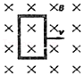 B．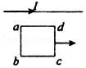

C．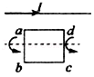 D．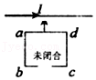

【分析】能否产生感应电流，关键看闭合回路磁通量是否发生变化。

【解答】解：AB、线框向右运动，穿过闭合电路的磁通量磁通量都未发生变化，无感应电流，故AB错误；

C、线框绕轴转动，穿过闭合电路的磁通量在发生变化，有感应电流，故C正确；

D、回路没有闭合，磁通量发生变化，有感应电动势，无感应电流，故D错误。

故选：C。

【点评】要熟悉通电直导线产生的磁场分布的情况，能否产生感应电流，关键看闭合回路磁通量是否发生变化。

14．（广东期末）如图所示，线圈A通过滑动变阻器和开关连接到电源上，线圈B与远处沿南北方向水平放置在纸面内的直导线连接成回路。小磁针位于直导线的正下方，开关未闭合时小磁针处于静止状态。下列不能使小磁针发生偏转的是（　　）

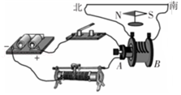

A．开关闭合的瞬间

B．开关断开的瞬间

C．开关闭合时，滑动变阻器不动

D．开关闭合时，迅速移动滑动变阻器的滑片

【分析】根据感应电流的产生条件分析，闭合回路磁通量发生变化。

恒定的电流周围磁场是恒定的，在附近静止的回路中不会产生感应电流。

【解答】解：C、开关闭合时，滑动变阻器不动，线圈A中电流恒定，穿过线圈B的磁通量不变，连接线圈B的回路中不产生感应电流，小磁针不偏转，

ABD、开关断开的瞬间、闭合的瞬间，闭合后迅速移动滑动变阻器的滑片，这三种情况下，均可导致线圈B的磁通量改变，连接线圈B的回路中产生感应电流，小磁针偏转。

本题选不能使小磁针发生偏转的，故选：C。

【点评】此题考查了感应电流的产生条件，明确闭合回路磁通量发生变化，才会产生感应电流。

15．（大兴区一模）1831年8月29日，法拉第经历近十年的研究终于在一次实验中发现了电磁感应现象，把两个线圈绕在同一个铁环上（如图），一个线圈接到电源上，另一个线圈接入”电流表”，在给一个线圈通电或断电的瞬间，另一个线圈中也出现了电流。之后他设计出几十个关于“电磁感应”现象的实验，并把它们总结成五类情况。请结合你学习的电磁感应知识判断以下哪个选项不属于这五类情况（　　）



A．恒定的电流 B．变化的磁场

C．运动的磁铁 D．在磁场中运动的导体

【分析】1831年法拉第总结出以下五种情况都可产生感应电流：变化着的电流、运动着的恒定电流、在磁场中运动着的导体、变化着的磁场、运动着的磁铁，通过对照来答题。

【解答】解：A、恒定的电流不属于这五类情况，故A错误；

BCD、变化的磁场、运动的磁铁、在磁场中运动的导体都属于这五类情况，故BCD正确。

本题选不属于这五类情况的，

故选：A。

【点评】解决本题的关键要掌握法拉第总结的产生感应电流的五种情况，可以结合产生感应电流的条件：穿过闭合电路的磁通量发生变化来记忆。

16．（浦东新区校级月考）如图所示，长直导线通有向右的电流I，金属线圈①与直导线垂直放置于其正下方，线圈②中心轴线与直导线重合，线圈③直径与直导线重合，线圈④与直导线共面放置于其正下方。在电流I均匀减小的过程中（　　）

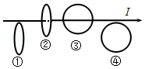

A．线圈①中磁通量减小

B．线圈②中磁通量减小

C．线圈③中没有磁感线穿过

D．线圈④中磁通量减小产生感应电流

【分析】根据安培定则判断电流产生的磁场的方向，然后对照产生感应电流的条件：穿过闭合电路的磁通量发生变化，分析各线圈中有无感应电流。

【解答】解：电流的方向向右，由安培定则可知，线圈①与②的方向与磁场的方向平行，所以穿过线圈①、②的磁通量始终都等于0；

③上下两侧的磁场大小是对称的，但方向相反，所以穿过线圈③的磁通量也始终等于0；

根据安培定则可知，穿过线圈④的磁通量的方向向里，大小减小，从而会产生感应电流，

由上分析，故ABC错误，D正确；

故选：D。

【点评】解决本题的关键掌握右手螺旋定则判断电流周围的磁场方向，掌握感应电流的产生条件，还可以根据楞次定律判断感应电流的方向。

17．（浦东新区校级月考）线圈从磁铁上方由位置1经位置2平移到3的过程中，穿过线圈的磁通量（　　）

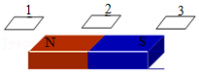

A．不变，没有感应电流

B．先减小后增大，一直有感应电流

C．先增大后减小，一直有感应电流

D．在位置2为零，此时没有感应电流

【分析】依据穿过线圈的磁通量发生变化，则闭合电路中产生感应电流，从而即可求解。

【解答】解：线圈从磁铁上方由位置1经位置2平移到3的过程中，穿过线圈的磁通量先减小后增大，在位置2，磁感应线与线圈平面平行，则其磁通量为零，此时有感应电流，故ACD错误，B正确；

故选：B。

【点评】考查磁通量的概念，掌握感应电流产生的条件，理解磁通量的大小可以用穿过线圈的条数来表示，条数增加则磁通量增加，条数减小则磁通量减小。

18．（房山区一模）如图是汽车速率计的基本结构示意图，其工作原理如下：速率计的转轴通过一系列传动装置与汽车驱动轮相连，速率计转轴的上端铆接了一个永久磁铁，永久磁铁上罩了一块铝片，铝片又固定在指针轴上。当永久磁铁随转轴旋转时，铝片与永久磁铁会发生相互作用产生转动并带动指针一起转动。根据以上材料判断，以下说法不正确的是（　　）

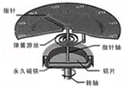

A．汽车匀速行驶时，铝片中没有电流

B．永磁铁转动方向与铝片转动方向相同

C．铝片总是阻碍永久磁铁转动

D．该速率计运用了电磁感应原理

【分析】闭合线圈（导体）在变化的磁场中，磁通量发生变化，产生电磁感应现象。感应电流激发的磁场总是阻碍原磁场的变化。

【解答】解：A、汽车匀速行驶，速率计的转轴匀速转动，永久磁铁相对于铝片转动，磁通量改变，会发生电磁感应现象，铝片中有电流，A不正确；

B、根据楞次定律，感应电流激发的磁场与原磁场相互作用，阻碍原磁场的变化，故铝片转动方向与永磁铁转动方向相同，故B正确；

C、根据根据楞次定律，铝片总是阻碍永久磁铁转动，C正确；

D、该速率计通过电磁感应，使铝片产生转动并带动指针一起转动，D正确；

本题选不正确的，故选：A。

【点评】考查电磁感应定律，要深刻理解楞次定律中“阻碍”的不同表述，如“增缩减扩、来拒去留”，这些不同角度的理解要会用，巧用。

19．（平谷区一模）有人做过这样一个实验：将一锡块和一个磁性很强的小永久磁铁叠放在一起，放入一个浅平的塑料容器中。往塑料容器中倒入液态氮，降低温度，使锡出现超导性。这时可以看到，小磁铁竟然离开锡块表面，飘然升起，与锡块保持一定距离后，便悬空不动了。产生该现象的原因是：磁场中的超导体能将磁场完全排斥在超导体外，即超导体内部没有磁通量（迈斯纳效应）。如果外界有一个磁场要通过超导体内部，那么在磁场作用下，超导体表面就会产生一个无损耗感应电流。这个电流产生的磁场恰恰与外加磁场大小相等、方向相反，这就形成了一个斥力。当磁铁受到的向上的斥力大小刚好等于它重力大小的时候，磁铁就可以悬浮在空中。根据以上材料可知（　　）

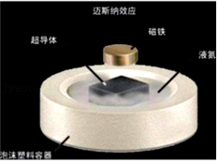

A．超导体处在恒定的磁场中时它的表面不会产生感应电流

B．超导体处在均匀变化的磁场中时它的表面将产生恒定的感应电流

C．将磁铁靠近超导体，超导体表面的感应电流增大，超导体和磁铁间的斥力就会增大

D．将悬空在超导体上面的磁铁翻转180°，超导体和磁铁间的作用力将变成引力

【分析】分析题干信息，外界有一个磁场要通过超导体内部，那么超导体表面就会产生一个无损耗感应电流，该感应电流产生的磁场与外界磁场等大反向，则超导体处在恒定的磁场中时它的表面产生恒定的感应电流，超导体处于均匀变化的磁场中时它的表面产生均匀变化的感应电流。

从受力的角度分析，感应电流的磁场阻碍着超导体和磁铁间的相对运动，即作用力为斥力。

【解答】解：A、分析题意可知，磁场中的超导体能将磁场完全排斥在超导体外，即超导体内部没有磁通量（迈斯纳效应）。如果外界有一个磁场要通过超导体内部，那么超导体表面就会产生一个无损耗感应电流，故超导体处在恒定的磁场中时它的表面产生感应电流，故A错误；

B、根据题干信息可知，超导体处于均匀变化的磁场中时，超导体表面产生的无损耗感应电流，该感应电流产生的磁场恰恰与外加磁场大小相等、方向相反，故外加磁场是均匀变化的，则感应电流是均匀变化的，这样才能抵消外加磁场，故B错误；

C、将磁铁靠近超导体，超导体周围的外加磁场增强，为了抵消外加磁场，超导体表面的感应电流增大，超导体和磁铁间的斥力就会增大，故C正确；

D、根据题干信息可知，将悬空在超导体上面的磁铁翻转180°，超导体产生的感应电流的磁场仍要与外加磁场抵消，超导体和磁铁间的作用力仍为斥力，故D错误。

故选：C。

【点评】此题考查了电磁感应在生活和生产中的应用，解题的关键是提取题干有用信息，明确超导体表面的无损耗感应电流产生的磁场与外加磁场大小相等、方向相反。

20．（武汉模拟）如图（a）所示，在倾角θ＝37°的斜面上放置着一个金属网环，圆环的上半部分处在垂直斜面向上的匀强磁场（未画出）中，磁感应强度的大小按如图（b）所示的规律变化。释放圆环后，在t＝8to和t＝9to时刻，圆环均能恰好静止在斜面上。假设圆环与斜面间的最大静摩擦力等于滑动摩擦力，sin37°＝0.6，则圆环和斜面间的动摩擦因数为（　　）

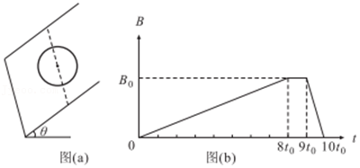

A．菁优网-jyeoo B．菁优网-jyeoo C．菁优网-jyeoo D．菁优网-jyeoo

【分析】在t＝8to和t＝9to时刻，圆环均能恰好静止在斜面上，分析两种情况下感应电流的大小和安培力的方向，对圆环根据平衡条件列方程求解。

【解答】解：设圆环的直径为d，面积为S，质量为m，电阻为R；

在0～8t0时间内产生的感应电动势E1＝菁优网-jyeoo菁优网-jyeoo＝菁优网-jyeoo＝菁优网-jyeoo，

感应电流大小为I1＝菁优网-jyeoo＝菁优网-jyeoo①

圆环的上半部分处在垂直斜面向上的匀强磁场中，且磁感应强度增大，根据楞次定律可知电流方向俯视为顺时针，根据左手定则可知安培力的方向沿斜面向下，在t＝8to时刻，圆环均能恰好静止在斜面上，则有：mgsin37°+B0I1d＝μmgcos37° ②

在9t0～10t0时间内产生的感应电动势E2＝菁优网-jyeoo菁优网-jyeoo＝菁优网-jyeoo＝菁优网-jyeoo，

感应电流大小为I2＝菁优网-jyeoo＝菁优网-jyeoo③

圆环的上半部分处在垂直斜面向上的匀强磁场中，且磁感应强度减小，根据楞次定律可知电流方向俯视为逆时针，根据左手定则可知安培力的方向沿斜面向上，在t＝9to时刻，圆环均能恰好静止在斜面上，则有：mgsin37°+μmgcos37°＝B0I2d ④

根据②④可得菁优网-jyeoo＝菁优网-jyeoo，代入I1和I2，

解得：μ＝菁优网-jyeoo，故D正确、ABC错误。

故选：D。

【点评】本题主要是考查了安培力作用下的平衡问题，解答本题的关键是掌握法拉第电磁感应定律和闭合电路的欧姆定律，挖掘题目所给出的临界条件，根据平衡条件求解。

**二．多选题（共10小题）**

21．（海淀区一模）线圈绕制在圆柱形铁芯上，通过导线与电流计连接组成闭合回路。条形磁铁的轴线和铁芯的轴线及连接线圈和电流计的导线在同一平面内，铁芯、线圈及条形磁铁的几何中心均在与铁芯垂直的PQ连线上。条形磁铁分别与线圈相互平行或相互垂直放置。若电流从电流表“+”接线柱流入时电流计指针向右偏转，在如下情形中能观察到明显的电磁感应现象，且图中标出的电流计指针偏转方向正确的是（　　）

A．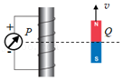

B．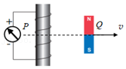

C．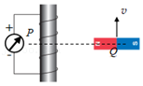

D．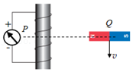

E．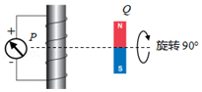

F．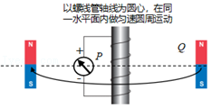

【分析】判断线圈内磁通量的变化情况，根据楞次定律，判断产生感应磁场方向，再由右手螺旋定则，判断线圈内感应电流的方向。

【解答】解：A、该图中当磁铁平行线圈向上运动时，穿过线圈的磁通量向下减小，根据楞次定律可知，产生感应磁场方向向下，由右手螺旋定则可知，线圈中产生的感应电流从负极流入电流计，则电流计指针向左偏转，故A错误；

B、该图中当磁铁向线圈远离时，穿过线圈的磁通量向下减小，根据楞次定律可知，产生感应磁场方向向下，由右手螺旋定则可知，线圈中产生的感应电流从负极流入电流计，则电流计指针向左偏转，故B正确；

C、当磁铁按如图所示的方式向上运动时，由对称性可知，穿过线圈的磁通量向下增大，根据楞次定律可知，产生感应磁场方向向上，由右手螺旋定则可知，线圈中产生的感应电流从正极流入电流计，则电流计指针向右偏转，故C正确；

D、当磁铁按如图所示的方式向下运动时，由对称性可知，穿过线圈的磁通量向上增大，根据楞次定律可知，产生感应磁场方向向下，由右手螺旋定则可知，线圈中产生的感应电流从负极流入电流计，则电流计指针向左偏转，故D正确；

E、当磁铁按如图所示的方式旋转时，穿过线圈的磁通量向下减小，根据楞次定律可知，产生感应磁场方向向下，由右手螺旋定则可知，线圈中产生的感应电流从负极流入电流计，则电流计指针向左偏转，故E正确；

F、当磁铁按如图所示的方式旋转时，穿过线圈的磁通量不变，线圈中不会有感应电流，故F错误；

故选：BCDE。

【点评】本题主要考查线圈内感应电流的方向，解题的关键先判断原磁场的方向和线圈内磁通量的变化情况，再利用楞次定律和右手螺旋定则分析求解。

22．（保定一模）电磁阻尼现象在日常生活中得到广泛应用，如汽车的减震悬架，精密实验仪器的防震等。某减震座椅工作原理示意图如图所示，除了弹簧可减震之外，中间还有磁体和配套定子线圈，在震动过程中磁体可在定子线圈内上下移动。下列说法中正确的是（　　）

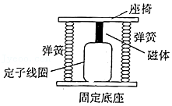

A．定子线圈的电阻越小，电磁阻泥现象越明显

B．定子线圈的电阻越大，电磁阻尼现象越明显

C．震动过程中减震系统会产生焦耳热

D．震动过程中减震系统不会产生焦耳热

【分析】阻尼现象的主要原因是物体受到安培力，而安培力的方向阻碍物体运动，电阻越小，电流越大，安培力越大，阻尼现象越明显。而减震过程产生电流，就会有焦耳热产生。

【解答】解：AB、内部电阻越小，电流越大，安培力越大，阻尼现象越明显。故A正确，B错误；

CD、减震过程中会产生电流，内部有电阻，就会产生焦耳热。故C正确，D错误。

故选：AC。

【点评】本题考查阻尼运动，要理解物体受到安培力的作用阻碍物体运动。要知道有电流经过电阻就会产生焦耳热。

23．（如皋市校级月考）随着科技的不断发展，小到手表、手机，大到电脑、电动汽车，都已经在无线充电方面实现了从理论研发到实际应用的转化。如图所示为某品牌手机无线充电的原理图，下列说法正确的是（　　）

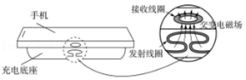

A．无线充电时，手机上接收线圈的工作原理是“电流的磁效应”

B．发送端和接收端间的距离影响充电的效率

C．所有手机都能用该品牌无线底座进行无线充电

D．接收线圈中交变电流的频率与发射线圈中交变电流的频率相同

【分析】无线充电利用电磁感应原理。所使用的电源必须是交变电流；接收线圈中交变电流的频率与发射线圈中交变电流的频率相同。

【解答】解：A、无线充电手机接收线圈部分工作原理是电磁感应现象，故A错误；

B、由于充电工作原理为电磁感应，发送和接收端间的距离越远，空间中损失的能量越大，故B正确；

C、不是所有手机都能进行无线充电，只有手机中有接收线圈时手机利用电磁感应进行无线充电，故C错误；

D、根据电磁感应原理，接收线圈中交变电流的频率与发射线圈中频率相同，故D正确；

故选：BD。

【点评】本题考查了电磁感应在生活和生产中的应用。这种题型属于基础题，只要善于积累，难度不大。

24．（深圳二模）电磁感应现象在科技和生活中有着广泛的应用，下列说法正确的是（　　）

A．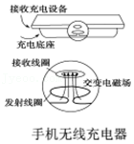图中利用了发射线圈和接收线圈之间的互感现象构成变压器，从而实现手机充电

B．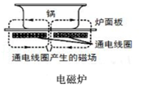图中给电磁炉接通恒定电流，可以在锅底产生涡流，给锅中食物加热

C．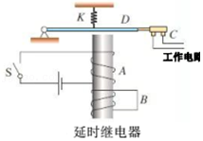图中如果线圈B不闭合，S断开将不会产生延时效果

D．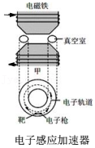图中给电子感应加速器通以恒定电流时，被加速的电子获得恒定的加速度

【分析】变压器的工作原理是互感，是一种电磁感应原理。电磁炉应通以交变电流。延时继电器是利用电磁感应原理。电子感应加速器能通以交变电流。

【解答】解：A、图中利用了发射线圈和接收线圈之间的互感现象构成变压器，利用互感原理使手机充电，故A正确；

B、图中给电磁炉接通交变电流，可以在锅底产生涡流，给锅中食物加热，故B错误；

C、图中如果线圈B不闭合，S断开，线圈B中不产生感应电流，工作电路会立即断开，不会产生延时效果，故C正确；

D、图中给电子感应加速器通以交变电流时，产生交变的磁场，感应出交变电压，使电子获得恒定的加速度，故D错误。

故选：AC。

【点评】解决本题的关键要理解各种装置的工作原理，要掌握电磁感应产生的条件，来分析其工作原理。

25．（四川月考）如图所示，正方形线圈处在电流恒定的长直导线形成的磁场中，则线圈中能产生感应电流的是（　　）

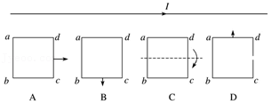

A．向右平动

B．向下平动

C．绕轴转动（ad边向外）

D．向上平动（D线圈有个缺口）

【分析】产生感应电流的条件是穿过闭合电路的磁通量发生变化，根据这个条件判断有无感应电流产生。

【解答】解：由题意可知，长直导线电流的磁场，离导线越近，磁场越强；离导线越远，磁场越弱。

A、线圈向右运动穿过线圈的磁通量不变，不产生感应电流，故A错误；

B、线圈向下平动过程中，穿过线圈的磁通量减小，有感应电流产生，故B正确；

C、线圈转动过程中，穿过线圈的磁通量变化，有感应电流产生，故C正确；

D、线圈向上平动过程中，穿过线圈的磁通量减小，但电路不闭合，则没有感应电流产生，故D错误。

故选：BC。

【点评】判断有没有感应电流产生，只要对照条件分析就行。注意磁通量可以用磁感线的条数来判断。

26．（苏州期末）下列四个图都与涡流有关，其中说法正确的是（　　）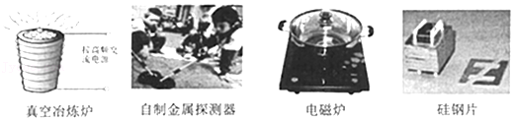

A．真空冶炼炉是利用涡流来熔化金属的装置

B．自制金属探测器是利用被测金属中产生的涡流来进行探测的

C．电磁炉工作时在它的面板上产生涡流加热食物

D．变压器的铁芯用相互绝缘的硅钢片叠合而成是为了减小涡流

【分析】电流做周期性的变化，在附近的导体中产生感应电流，该感应电流看起来像水中的漩涡，所以叫做涡流。

涡流会在导体中产生大量的热量，据此分析各个选项。

【解答】解：A、真空冶炼炉是线圈中的电流做周期性变化，在金属中产生涡流，从而产生大量的热量，熔化金属的，故A正确。

B、金属探测器中变化电流遇到金属物体，在被测金属中上产生涡流来进行探测，故B正确。

C、家用电磁炉工作时，在锅体中产生涡流，加热食物，故C错误。

D、当变压器中的电流变化时，在其铁芯将产生涡流，使用硅钢片做成的铁芯可以尽可能减小涡流的损失，故D正确。

故选：ABD。

【点评】掌握涡流的原理及应用与防止：真空冶炼炉，硅钢片铁心，金属探测器，电磁炉等。注意电磁炉是利用电流的热效应和磁效应的完美结合体，它的锅具必须含磁性材料，最常见的是不锈钢锅。

27．（洛阳期末）如图所示，上下开口、内壁光滑的铜管P和塑料管Q竖直放置。小磁块先后在网管中从相同高度处由静止释放，并落至底部。则小磁块（　　）

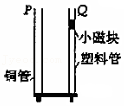

A．在P和Q中都做自由落体运动

B．在P中下落过程中机械能减小

C．在P中的下落时间比在Q中的长

D．落至底部时在P中的速度比在Q中的大

【分析】当小磁块在光滑的铜管P下落时，由于穿过铜管的磁通量变化，导致铜管产生感应电流，因磁场，从而产生安培阻力，对于塑料管没有任何阻碍，从而即可求解。

【解答】解：A、当小磁块在光滑的铜管P下落时，由于穿过铜管的磁通量变化，导致铜管产生感应电流，从而产生安培阻力，运动不是自由落体运动，而对于塑料管内小磁块没有任何阻力，在做自由落体运动，故A错误。

B、由A选项分析可知，在铜管的小磁块机械能不守恒，克服安培力做功，机械能减小，而在塑料管的小磁块机械能守恒，故B正确。

C、在铜管中小磁块受到安培阻力，则在P中的下落时间比在Q中的长，故C正确。

D、根据动能定理可知，因安培阻力导致产生热量，则至底部时在P中的速度比在Q中的小，故D错误。

故选：BC。

【点评】本题考查楞次定律的应用，要注意明确在发生电磁感应现象时，克服安培力做功，机械能减小。

28．（高州市期末）绕有线圈的铁芯直立在水平桌面上，铁芯上套着一个铝环，线圈与电源、电键相连，如图所示．线圈上端与电源负极相连，闭合开关的瞬间，铝环向上跳起．若保持开关闭合，则（　　）

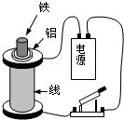

A．铝环跳起到某一高度后将回落

B．铝环停留在某一高度

C．铝环不断升高

D．如果电源的正、负极对调，观察到的现象不变

【分析】首先根据楞次定律与左手定则判断铝环为什么要向上跳起，然后可以说明电流稳定后，线圈产生的磁场不变，铝环中磁通量不变，没有产生感应电流，所以线圈与铝环之间没有力的作用．

【解答】解：A、感应电流的磁场总要阻碍引起感应电流的原磁通量的变化，我们可以这样理解：当原磁通量增加时，感应电流的磁场与原来磁场的方向相反； 当原磁通量减少时，感应电流的磁场就与原来磁场的方向相同。

题目中线圈上端与电源正极相连，闭合电键的瞬间，铝环向上跳起的原因是：闭合电键的瞬间线圈突然产生磁场（假设磁场向上），通过铝环的磁通量突然（向上）增加，那么铝环中的感应电流就产生与原磁场方向相反的磁场（感应电流磁场向下）；因为原磁场与感应电流的磁场方向相反，相互排斥，所以铝环受到向上的斥力，所以铝环向上跳起。

若保持电键闭合，流过线圈的电流稳定，磁场不再发生变化，铝环中就没有感应电流，也就没有相互作用，铝环仅受重力作用，最后落回。故BC错误，A正确。

D、如果电源的正、负极对调，观察到的现象还是不变，因为我们讨论时电流的正负极对整个力的作用过程没有影响。故D正确。

故选：AD。

【点评】本题考查楞次定律的应用，要注意理解楞次定律的具体意思：当原磁通量增加时，感应电流的磁场与原来磁场的方向相反； 当原磁通量减少时，感应电流的磁场就与原来磁场的方向相同．

29．（射阳县期末）下列图中线圈中不能产生感应电流的是（　　）

A．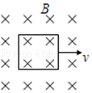 B．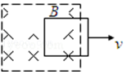

C．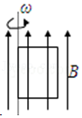 D．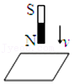

【分析】根据产生感应电流的条件：穿过闭合电路的磁能量发生变化，进行判断．磁能量可由磁感线的条数分析．

【解答】解：A、线圈在磁场中运动，穿过线圈的磁通量没有变化，所以不会产生感应电流；

B、线圈离开磁场时，磁通量减小，故有感应电流产生；

C、线圈与磁场始终平行，穿过线圈的磁通量为零，没有变化，所以不能产生感应电流。

D、在磁铁向下运动时，穿过线圈的磁通量发生变化，发生线圈中产生感应电流。

本题选不能产生感应电流，故选：AC

【点评】本题的解题关键是掌握产生感应电流的条件：穿过闭合电路的磁能量发生变化和磁通量的含义进行判断．要特别注意理解C，明确由于磁感线一直和线圈平行，故没有磁感线“穿”过线圈．

30．（衢州期中）如图甲，家用电磁炉已走进千家万户。图乙为电磁炉中安装的旋涡状线圈，当通以高频交流电流时，线圈产生的磁感线的条数和方向会随电流的强度和方向的变化而变化，导致电磁炉上方的铁锅产生感应电流，从而使其发热。下列说法正确的是（　　）

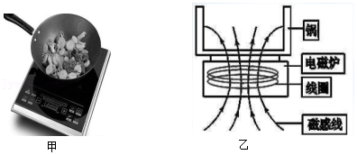

A．磁场变化的频率越高，电磁炉的加热效果越好

B．由上往下看，图乙线圈中该时刻电流方向为顺时针

C．电磁炉的工作原理是应用电磁感应在锅体中产生涡流来工作

D．普通陶瓷砂锅也可利用电磁炉来煲汤

【分析】电磁炉又被称为电磁灶，其原理是磁场感应涡流加热，即利用交变电流通过线圈产生交变磁场，从而使金属锅自身产生无数小涡流而直接加热于锅内的食物。

【解答】解：A、锅体中的涡流是由变化的磁场产生的，提高磁场变化的频率，可提高电磁炉的加热效果，故A正确；

B、由上往下看，依据右手螺旋定则，可知，图乙线圈中该时刻电流方向为逆时针，故B错误；

C、电磁炉的工作原理是应用电磁感应在锅体中产生涡流来工作，故C正确；

D、由C选项分析可知，普通陶瓷砂锅不可利用电磁炉来煲汤，故D错误。

故选：AC。

【点评】本题要求学生根据题文的信息解答，考查了学生接受信息的能力，掌握电磁炉的应用及工作原理，注意锅体中产生涡流，并不是电磁炉。

**三．填空题（共10小题）**

31．（湖北期末）如图所示，是用来做电磁感应实验装置的示意图，当闭合开关S时，发现电流表的指针向左偏转一下后，又回到中央位置．现继续进行实验

（1）把原线圈插入副线圈的过程中，电流表的指针将　向左偏转　．

（2）把原线圈插入副线圈后电流表的指针将　指零

（3）原、副线圈保持不动，把变阻器滑动片P向右移动过程中，电流表的指针将　向右偏转　．

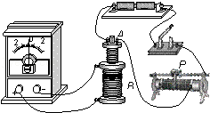

【分析】穿过闭合回路的磁通量发生变化，闭合回路中产生感应电动势；根据题意判断磁通量变化情况与电流计指针偏转方向的关系，然后根据磁通量的变化情况判断指针偏转方向．

【解答】解：当在闭合电键时，发现灵敏电流计的指针向左偏了一下，说明穿过大线圈磁通量增加时，电流计指针向左偏转；

（1）把原线圈插入副线圈的过程中，穿过副线圈的磁通量增加，电流表的指针将向左偏转．

（2）把原线圈插入副线圈后，穿过副线圈的磁通量不变，不产生感应电流，电流表的指针将指零（或回到中央）．

（3）原、副线圈保持不动，把变阻器滑动片P向右移动过程中，穿过副线圈的磁通量减少，电流表的指针将向右偏转．

故答案为：（1）向左偏转；（2）指零；（3）向右偏转．

【点评】由楞次定律来确定感应电流的方向，而闭合线圈中的磁通量发生变化有几种方式：可以线圈面积的变化，也可以磁场的变化，也可以线圈与磁场的位置变化．

32．（兖州区期中）如图所示为“研究电磁感应现象”的实验装置．

（1）将图中所缺的导线补接完整．

（2）如果在闭合开关时发现灵敏电流计的指针向右偏了一下，那么合上开关后可能出现的情况有：

①将原线圈迅速插入副线圈时，灵敏电流计的指针将　向右偏转一下　；

②原线圈插入副线圈后，将滑动变阻器的阻值调大时，灵敏电流计指针将　向左偏转一下　．

（3）在做“研究电磁感应现象”的实验时，如果副线圈B两端不接任何元件，则副线圈中　CD　．

A．因电路不闭合，无电磁感应现象

B．不能用楞次定律判断感应电动势的方向

C．可以用楞次定律判断出感应电动势的方向

D．有电磁感应现象，有感应电动势产生．

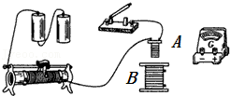

【分析】（1）注意该实验中有两个回路，一是电源、电键、变阻器、小螺线管串联成的回路，二是电流计与大螺线管串联成的回路，据此可正确解答．

（2）根据楞次定律确定电流的方向，判断指针的偏转．

（3）当穿过线圈的磁通量发生变化时，一定有感应电动势，若闭合时，才有感应电流，可以由楞次定律来确定感应电动势的方向．

【解答】解：（1）将电源、电键、变阻器、小螺线管串联成一个回路，再将电流计与大螺线管串联成另一个回路，电路图如图所示．

（2）闭合电键，磁通量增加，指针向右偏转，将原线圈迅速插入副线圈，磁通量增加，则灵敏电流计的指针将右偏．原线圈插入副线圈后，将滑动变阻器触头迅速向左拉时，电阻增大，则电流减小，穿过副线圈的磁通量减小，则灵敏电流计指针向左偏．

（3）如果副线圈B两端不接任何元件，线圈中仍有磁通量的变化，仍会产生感应电动势，不会没有感应电流存在，但是可根据楞次定律来确定感应电流的方向，从而可以判断出感应电动势的方向．故CD正确，AB错误；

故答案为：（1）

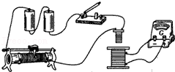

（2）①向右偏转一下；②向左偏转一下；

（3）CD．

【点评】本题考查研究电磁感应现象及验证楞次定律的实验，对于该实验注意两个回路的不同．知道磁场方向或磁通量变化情况相反时，感应电流反向是判断电流表指针偏转方向的关键．

33．（虹口区二模）利用图（a）所示的装置可以定性研究产生感应电流的条件及其规律。线圈A、B套在绝缘的闭合环形铁芯C上，线圈B与电流传感器连接。先将电键S闭合，再断开，电流传感器中的电流随时间变化如图（b）所示，则电流传感器的正接线柱应在　a　端（选填“a”或“b”）。依据t1～t2过程中的电流变化情况，可以得出结论：　磁通量不变，无感应电流；磁通量减小，感应电流的磁场方向与原磁场方向相同。　。

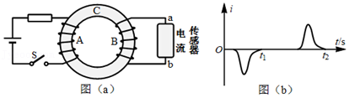

【分析】A线圈开关S的通断，引起A线圈中电流及磁感应强度的变化，由于A、B线圈套在绝缘的闭合环形铁芯C上，故B线圈中的磁通量会发生变化，B线圈为闭合回路形成感应电流。

【解答】解：先将电键S闭合，A线圈电流产生沿C逆时针磁场，并且增大，B线圈穿过的磁通量增大，根据楞次定律结合右手螺旋定则，电流由b流入电流传感器，由a流出，根据图（b）对应感应电流为负，说明b端是电流传感器的负接线柱应在，故电流传感器的正接线柱应在a端。

S闭合后电流稳定，磁场强度不变，穿过B的磁通量不变，无感应电流；当S断开，穿过线圈B的磁通量减小，产生感应电流，感应电流的磁场方向与原磁场方向相同。

故答案为：a；磁通量不变，无感应电流；磁通量减小，感应电流的磁场方向与原磁场方向相同。

【点评】穿过闭合线圈中的磁通量发生变化才会产生感应电流；电流流经用电器正极进负极出。

34．（芜湖期末）如图所示，将小螺线管A插入大螺线管B中不动．（1）～（3）问（填“有”或“无”）．

（1）当开关S接通或断开时，电流表中　有　电流通过；

（2）若开关S一直闭合，当改变滑动变阻器的阻值时，电流表中　有　电流通过；

（3）当开关S一直闭合，滑动变阻器滑动触头不动时，电流表中　无　电流产生；

（4）综上所述，只要穿过　闭合　电路的　磁通量　发生变化，就会产生感应电流．

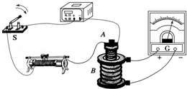

【分析】闭合电路的一部分导体切割磁感线，回路产生感应电流；穿过闭合回路的磁通量发生变化，回路中产生感应电流，根据题意与感应电流产生的条件分析答题．

【解答】解：（1）闭合和断开开关瞬间，穿过回路的磁通量变化，产生感应电流；

（2）若开关S一直闭合，当改变滑动变阻器的阻值时，穿过回路的磁通量变化，产生感应电流；

（3）当开关S一直闭合，滑动变阻器滑动触头不动时，磁通量不变，不产生感应电流；

（4）综上所述，只要穿过闭合电路的磁通量变化，就会产生感应电流．

故答案为：（1）有；（2）有；（3）无；（4）闭合，磁通量．

【点评】本题考查了感应电流产生的条件，知道感应电流产生的条件，分析清楚题意即可正确解题．

35．（西宁期末）某同学用如图所示的实验器材探究电磁感应现象．他连接好电路并检查无误后，闭合电键的瞬间观察到电流表G指针向右偏转．电键闭合后，他还进行了下列操作：

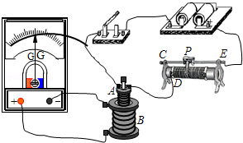

（1）将滑动变阻器的滑动触头快速向接线柱C移动，电流计指针将　右偏　（填“左偏”、“右偏”或“不偏”）

（2）将线圈A中的铁芯快速抽出，电流计指针将　左偏　（填“左偏”、“右偏”或“不偏”）

【分析】根据题意确定指针偏转方向与磁通量变化 间的关系，然后根据磁通量的变化情况确定指针的偏转方向．

【解答】解：（1）在电键刚闭合时，回路中的电流增大，原线圈中电流产生的磁场增大，所以副线圈中的磁通量增大，此时电流表指针右偏；

电键闭合后滑动变阻器的滑动触头迅速向接线柱C移动时，接入电路的有效电阻减小，所以回路中的电流增大，原线圈中的电流产生的磁场增大，穿过副线圈的磁通量增大，所以指针偏转的方向向右偏；

（2）保持滑动变阻器的滑动触头不动，迅速向上提线圈A，穿过副线圈的磁通量减小，根据楞次定律可得，此时的感应电流的方向与开始时感应电流的方向相同，指针偏向左偏，

故答案为：右偏，左偏．

【点评】本题考查研究电磁感应现象及验证楞次定律的实验，对于该实验注意两个回路的不同．知道磁场方向或磁通量变化情况相反时，感应电流反向是判断电流表指针偏转方向的关键

36．（南昌县校级期末）在“研究电磁感应现象”的实验中，首先按图1接线，以查明电流表指针的偏转方向与电流方向之间的关系；当闭合S时，观察到电流表指针向右偏，不通电时电流表指针停在正中央．然后按图2所示将电流表与副线圈B连成一个闭合回路，将原线圈A、电池、滑动变阻器和电键S串联成另一个闭合电路．根据电磁感应规律，填写实验现象（向左偏转、向右偏转、不偏转）．

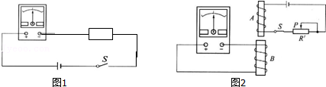

①S闭合后，将螺线管A（原线圈）插入螺线管B（副线圈）的过程中，电流表的指针　向左偏转

②线圈A放在B中不动时，指针　不偏转

③线圈A放在B中不动，将滑动变阻器的滑片P向左滑动时，电流表指针　向左偏转

④线圈A放在B中不动，突然断开S．电流表指针　向右偏转　．

【分析】①先判断线圈A中磁场方向，然后根据楞次定律判断线圈B中感应电流的磁场方向，最后得到线圈B中的感应电流方向；

②线圈不动，磁通量不变，无感应电流；

③滑片向左移动，电流变大，先判断线圈A中磁场方向，然后根据楞次定律判断线圈B中感应电流的磁场方向，最后得到线圈B中的感应电流方向；

④突然断开S，先判断线圈A中磁场方向，然后根据楞次定律判断线圈B中感应电流的磁场方向，最后得到线圈B中的感应电流方向；

【解答】解：由题意可知，当闭合S时，观察到电流表指针向右偏，则有电流从正极进入时，电流指针向右偏；电流从负极进入时，电流指针向左偏；

①线圈A中磁场方向向上，插入B线圈，故线圈B中磁通量变大，阻碍变大，故感应电流的磁场方向向下，故电流从右向左流过电流表，故电流表指针向左偏转；

②线圈不动，磁通量不变，无感应电流，故指针不动；

③线圈A中磁场方向向上，滑片向左移动，电流变大，故线圈B中磁通量变大，阻碍变大，故感应电流的磁场方向向下，故电流从右向左流过电流表，故电流表指针向左偏转；

④线圈A中磁场方向向上，突然断开S，磁通量减小，阻碍减小，故感应电流的磁场方向向上，故电流从左向右流过电流表，故电流表指针向右偏转；

故答案为：①向左偏转；②不偏转；③向左偏转；④向右偏转．

【点评】本题关键是根据先安培定则判断出A中磁场方向，然后根据楞次定律判断线圈B中感应电流的方向．

37．（滑县期末）在探究磁场产生电流的条件，某同学做了下面实验（如图所示）：

研究对象：线圈B和电流表构成的闭合回路

磁场提供：通电线圈A

该同学完成该实验后，绘制表格如下

|  |  |
| --- | --- |
|  | 电流表的指针 |
| 断开开关，移动变阻器滑片 | A |
| 接通开关，移动变阻器滑片 | 偏转 |
| 接通开关，变阻器滑片不移动 | 不偏转 |
| 断开开关瞬间 | B |

（1）表格中，A处应为　不偏转　，B处应为　偏转　．（填“偏转”或“不偏转”）

（2）由上面实验我们得出在磁场中产生感应电流的条件是：　穿过闭合回路的磁通量发生变化时，电路产生感应电流　．

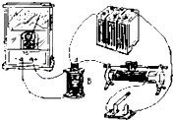

【分析】根据感应电流产生的条件分析答题，穿过闭合回路的磁通量发生变化，电路产生感应电流．

【解答】解：（1）断开开关，移动变阻器的滑片，穿过副线圈的磁通量不变，不产生感应电流，指针不偏转；

断开开关的瞬间，穿过副线圈的磁通量发生变化，产生感应电流，指针发生偏转；

（2）由实验可知，穿过闭合回路的磁通量发生变化时，电路产生感应电流．

故答案为：（1）不偏转；偏转；（2）穿过闭合回路的磁通量发生变化时，电路产生感应电流．

【点评】本题考查了实验现象分析、实验数据处理，知道感应电流产生的条件、分析实验即可正确解题．

38．（上海模拟）“研究感应电流产生的条件”的实验电路如图所示．实验表明：当穿过闭合电路的　磁通量　发生变化时，闭合电路中就会有电流产生．在闭合电键S前，滑动变阻器滑动片P应置于　a　端（选填“a”或“b”）．电键S闭合后还有多种方法能使线圈C中产生感应电流，试写出其中的两种方法：

（1）　移动滑动变阻器滑片　；（2）　线圈A在线圈C中拔出或插入　．

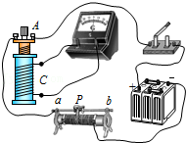

【分析】当穿过闭合回路的磁通量发生变化时，会产生的感应电流．

【解答】解：当穿过闭合回路的磁通量发生变化时，会产生感应电流．

闭合电键前，滑动变阻器阻值应最大，则滑片P应置于a端．

当移动滑动变阻器滑片，电流变化，线圈周围的磁场发生变化，穿过C线圈的磁通量发生变化，会产生感应电流．

当线圈A在线圈C中拔出或插入的过程，穿过线圈C的磁通量发生变化，会产生感应电流．

故答案为：磁通量 a （1）移动滑动变阻器的滑片 （2）线圈A在线圈C中拔出或插入

【点评】解决本题的关键知道感应电流的产生条件，即穿过闭合回路的磁通量发生变化．

39．（新津县校级月考）如图所示器材可用来研究电磁感应现象及确定感应电流方向．

（1）在给出的实物图中，用实线作为导线将实验仪器连成实验电路．

（2）线圈L1和L2的绕向一致，将线圈L1插入L2中，合上开关．能使L2中感应电流的流向与L1中电流的流向相同的实验操作是　BCD　．

A．插入软铁棒 B．拔出线圈L1

C．增大接入电路中的滑动变阻器的阻值 D．断开开关．

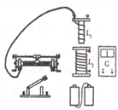

【分析】（1）注意在该实验中有两个回路，一个由线圈L2和电流计串联而成，另一个由电键、滑动变阻器、电压、线圈L1串联而成．

（2）根据楞次定律求解，若使感应电流与原电流的绕行方向相同，则线圈L2中的磁通量应该减小，据此可正确解答．

【解答】解：（1）将线圈L2和电流计串联形成一个回路，将电键、滑动变阻器、电压、线圈L1串联而成另一个回路即可，实物图如下所示：

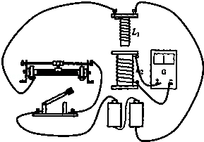

（2）根据楞次定律可知，若使感应电流与原电流的绕行方向相同，则线圈L2中的磁通量应该减小，故拔出线圈L1、使变阻器阻值变大、断开开关均可使线圈L2中的磁通量减小，故A错误，BCD正确．

故答案为：（1）电路图如图所示；（2）BCD．

【点评】知道探究电磁感应现象的实验有两套电路，这是正确连接实物电路图的前提与关键．对于该实验，要明确实验原理及操作过程，平时要注意加强实验练习．

40．（溧水区校级学业考试）电磁灶是利用　电磁感应　原理制成的，它在灶内通过交变电流产生交变磁场，使放在灶台上的锅体内产生　涡流　而发热．

【分析】电磁感应在生活中的应用很多，而电磁灶就是利用电磁感应原理制作而成的．

【解答】解：电磁灶是利用电磁感应原理制成的；产生热量的原因是利用交变电流产生交变磁场，使放在灶台上的锅体内产生的涡流而将电磁能转化为热量；

故答案为：电磁感应；涡流．

【点评】本题考查了电磁感应的应用，了解电磁灶的原理是解此题的关键．比较基本，解答不难．